
《传感器原理及应用》课程设计说明书

基于水灾预警系统的设计与实现

院 、 部： 计算机与信息科学学院
学生姓名： 李婉芳
指导教师： 朱凌志 职称 副教授
专 业： 物联网工程
班 级： 物联1501
完成时间： 2018-6

摘 要
洪水是郴州市频繁的自然灾害之一，随着社会和经济的发展，人们应该对防洪建设提出更高的要求。本课程设计就是建立水灾预警系统，加强郴州市的防洪能力，提高预报精度，强化预警抗灾能力。系统基于JavaEE建立的B/S系统，融合到水灾预警的业务中，提高水情雨情数据处理和分析的效率，增强水灾预警能力，实现整个业务流程的可视化和交互操作。最终解决水灾预警信息化不足的问题，在洪水预报方法选取基于网格化的洪水预警管理方法。该系统采取基于SpringBoot框架开发，进行系统的总结设计、逻辑结构设计、系统功能模块的设计和MYSQL数据库和属性数据库的概念设计和逻辑设计。本课程设计的主要成果是：利用传感器采集到的数据，通过MYSQL数据库，在Eclispe平台下，采用Java语言开发水灾预警系统。该系统能实现整个流域的图形浏览；实现基于图形化界面的查询并能实时显示水情雨情信息；实现可视化交互式的洪水预报；基于网格的洪水预警管理。 本课程设计提升了郴州市洪水流域管理的信息化水平，提高了郴州市洪水预报预警能力，为郴州市防洪抗灾提供了更加准确、快捷的信息。

关键词：Java；传感器 ；洪水；Spring boot；MYSQL；

ABSTRACT
Flood is one of the frequent natural disasters in chenzhou city. With the development of society and economy, people should put forward higher requirements for flood control construction.This course is designed to establish a flood early warning system, strengthen the flood control ability of chenzhou, improve the accuracy of forecasting, and strengthen the ability of early warning and disaster resistance.System based on JavaEE based B/S system, integration into the business of flood early warning and improve the efficiency of data processing and analysis of hydrologic rainfall regime, enhance the capacity of flood disaster early warning, to realize the whole business process visualization and interactive operation.Finally, the problem of insufficient flood early warning informatization is solved, and a grid based flood early warning management method is selected in the flood forecasting method.The system based on SpringBoot framework development, carries on the system summary design, logic structure design, system function module design and the concept of the MYSQL database and attribute database design and logical design.The main results of this course design are: the flood warning system is developed in Java language through MYSQL database and Eclispe platform.The system can realize the whole river basin graphical browsing;Realize the query based on the graphical interface and display the water situation and rain information in real time.Realize visual interactive flood forecasting;Grid based flood warning management.This course design enhances the information level of chenzhou city flood river basin management, improve the ability of chenzhou city flood forecasting early warning, to chenzhou city flood control and disaster relief provides more accurate and fast information.

Key words: Java;The sensor;The flood;Spring the boot;MYSQL;
目 录
1 绪论 1
1.1 选题背景 1
1.2 研究内容和意义 2
1.3 课程设计结构 2
2 开发工具及相关技术简介 3
3 系统分析 4
4 系统设计 5
4.1 总体设计 5
4.2 数据库设计 5
4.2.1 数据库概念模型设计 5
4.2.2 数据库逻辑结构设计 6
4.2.3 数据库物理模型设计 6
4.3 6
4.4 6
4.5 本章小结 7
5 系统实现 8
5.1 系统总体功能介绍 8
5.2 用户销售模块 8
5.3 8
5.4 8
5.5 本章小结 8
6 系统测试 9
7 总结与展望 10
参考文献 11
致 谢 12
附 录 13

绪论

选题背景
郴州市是一个洪水频繁发生的地区，]例如九九年813洪水，零六年的洪水，都是非常厉害的，频繁发生洪灾造成了郴州市建筑和财力的极大损失。
随着现代科技的不断发展和进步，人们可以通过预测洪水的发生从而采取有效的措施，减少损失。

研究内容和意义
系统基于JavaEE建立的B/S系统，融合到水灾预警的业务中，通过传感器收集到的数据，进行整合分析，增强水灾预警能力，实现整个业务流程的可视化和交互操作。最终解决水灾预警信息化不足的问题，在洪水预报方法选取基于网络化的洪水预警管理方法

本课程设计结构
水灾预警系统是一种利用现代物联网传感器收集到的数据整合JavaEE技术，实现整个业务流程的可视化和交互操作。
其整体结构的介绍如下：
第一章为绪论，主要简要概括了本课程设计的背景，系统的整体和部分结构。
第二章为开发工具及相关技术简介，主要介绍了本课程设计所涉及到相关的开发工具与技术，如对SpringBoot与Mysql做了简单介绍。
第三章为系统分析
第四章为系统设计
第五章为系统实现
第六章为系统测试，……。
第七章为本文的总结与展望

开发工具及相关技术简介
开发工具：Eclipse
相关技术简介：
Java：Java是一门面向对象编程语言，不仅吸收了C++语言的各种优点，还摒弃了C++里难以理解的多继承、指针等概念，因此Java语言具有功能强大和简单易用两个特征。Java语言作为静态面向对象编程语言的代表，极好地实现了面向对象理论，允许程序员以优雅的思维方式进行复杂的编程
Springboot：Spring Boot是由Pivotal团队提供的全新框架，其设计目的是用来简化新Spring应用的初始搭建以及开发过程。该框架使用了特定的方式来进行配置，从而使开发人员不再需要定义样板化的配置。通过这种方式，Spring Boot致力于在蓬勃发展的快速应用开发领域(rapid application development)成为领导者。
MySQL：MySQL是一个关系型数据库管理系统，由瑞典MySQL AB 公司开发，目前属于 Oracle 旗下产品。MySQL 是最流行的关系型数据库管理系统之一，在 WEB 应用方面，MySQL是最好的 RDBMS (Relational Database Management System，关系数据库管理系统) 应用软件。
传感器：传感器（英文名称：transducer/sensor）是一种检测装置，能感受到被测量的信息，并能将感受到的信息，按一定规律变换成为电信号或其他所需形式的信息输出，以满足信息的传输、处理、存储、显示、记录和控制等要求。传感器的特点包括：微型化、数字化、智能化、多功能化、系统化、网络化。它是实现自动检测和自动控制的首要环节。传感器的存在和发展，让物体有了触觉、味觉和嗅觉等感官，让物体慢慢变得活了起来。通常根据其基本感知功能分为热敏元件、光敏元件、气敏元件、力敏元件、磁敏元件、湿敏元件、声敏元件、放射线敏感元件、色敏元件和味敏元件等十大类

系统分析

系统设计
在本平台的设计和实现中，……。
……结构如图1所示。
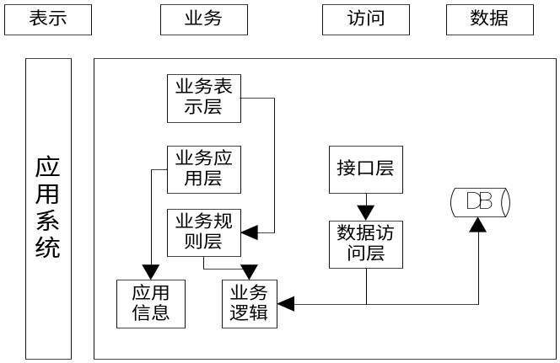
图片格式：居中对齐，
不要首行缩进2字符
图 1层次结构
本平台实现的主要功能主要包括三个方面：……。

总体设计

数据库设计

数据库概念模型设计
根据管理员实体和它的属性：
1）管理员：主要包括的属性有管理员编号，姓名，密码，类型
其实体属性图如图 2所示：
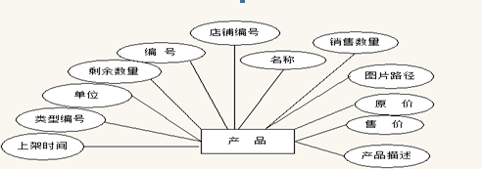
图 2商品实体属性图
2）商品类别：主要（略……）等。

数据库逻辑结构设计
逻辑……。

数据库物理模型设计
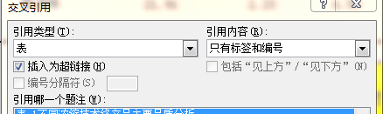
根据数据库概念模型设计，设计出以下几张表：
1）管理员表：表名为admin。

……。
下面将详细……。

2）不同浓缩技术终产品主要品质分析，如表 1所示。
表 1不同浓缩技术终产品主要品质分析

样 品 茶多酚(%) 氨基酸(%) 咖啡碱(%) 固形物（%）
原始样^{1）} 19.01 2.07 6.21 —
……
（下页接写时：）续表1
样 品 茶多酚(%) 氨基酸(%) 咖啡碱(%) 固形物（%）
微滤样 21.91 2.23 6.50 07.92
……
注：（中文注释）1）……。
（Notes）1）……

现在是其他内容了……。

（正文略……）。

（正文略……）。

本章小结
本章首先（略……）。

系统实现

系统总体功能介绍
为了使（略……）。
……。

用户销售模块
当用户……。
……。

Mybatis文件的配置，部分代码如下：
<configuration>
<typeAliases>
<package name="com.mvc.boran.core.model"/>
</typeAliases>
</configuration>

（正文略……）。

（正文略……）。

本章小结
本章首先介绍了（略……）。

系统测试
（正文略……）。

本章小结
本章首先介绍了（略……）。

总结与展望
（正文略……）。
说明：从学术、技术层面上来谈：
（1）总结你做的工作；
（2）对项目及研究工作的展望。

参考文献
[1]毕广吉.Java程序设计实例教程[M]. 北京：冶金工业出版社，2017年
[2]］张桂珠 刘丽 陈爱国 Java面向对象程序设计（第2版） 北京：北京邮电大学出版社2008
[3]刘腾红，孙细明.信息系统分析与设计[M]. 北京：科学出版社，2015年
[4] 卜佳旭. 基于MVC模式企业信息管理系统设计与实现.北京希望电脑公司，2017.
[5] 彭晓青. MVC模式的应用架构系统的研究与实现[J]．电子工业出版社，2013.
[6] 钱蓉蓉. 基于Struts2的企业协同办公系统的设计与实现[D]．北京：机械工业出版社，2016.
[7] 缪忠剑. 基于Spring的集成化Web开发平台的研究与实现[M]．北京：机械工业出版社，2015.
[8] 杜文艺. 基于Struts和Hibernate的web应用设计与实现中[M]．北京：电子工业出版社，2014.
[9] 毕建信．基于MVC设计模式的Web应用研究与实现[D]．武汉：武汉理工大学，2016．
[10] 王艳丽. 基于J2EE平台Web系统的软件测试研究和实现[M]．北京：机械工业出版社，2015.
[11] Elliotle R. Java network programming O’Reilly[M]. 北京：机械工业出版社，2016.
[12] Ted Husted. Struts In Action[M]. 北京：电子工业出版社，2017
[13] Richard M. Enterprise Javabeans[J]. 北京：中国青年出版社，2017.
[14] Bruce E. Thinking in Java[M]. 北京：人民邮电出版社，2015.
[15] Chuck Gavaness. Programming Jakarta Struts2nd Edition[J]. 北京：电子工业出版社，2011.

致 谢

附 录

附录部分，不是必须的。
以下摘自《材料清单》：
“附录(可选，附设计图纸、源程序清单、工程调试文档等)”
附录内容。

